Задания по формированию функциональной грамотности.
Математическая грамотность. 1 класс
1. Мама купила тесьму для заколок длиной 2 дм. Сможет ли мама сшить Марине три заколки, если на одну заколку требуется 7 см тесьмы?

2. В пакет можно положить 2 кг продуктов. Сколько таких пакетов нужно взять маме, чтобы купить 3 кг картофеля, 1 кг моркови и 1 кг лука.

 | Теннис | Плавание
Мальчики | 5 | 4
Девочки | 3 | 5
3. Используя таблицу, запиши, сколько всего детей занимается плаванием?

4. Петя весит 37 кг, Миша – на 5 кг меньше, чем Петя, а Кирилл – на 7 кг больше Пети. Смогут ли эти ребята подняться одновременно на лифте, если этот лифт за один раз поднимает не больше 100 кг?

5. Айболит хочет навестить своих друзей. Он проплывёт мимо нескольких островов. Айболит решил посмотреть данные о погоде на островах на предстоящую неделю. Помоги ему определить остров, на котором жители будут носить меньше всего одежды.

Обведи букву выбранного ответа.
А. 1-й остров
Б. 2-й остров
В. 3-й остров
Г. 4-й остров

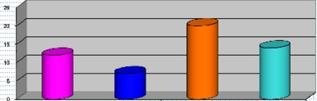
1 остров 2 остров 3 остров 4 остров

